Создание сайта-блога для ОО «Росток»
Каравайцева Вероника Александровна
Шкуров Дмитрий Алексеевич
Котов Александр Юрьевич
Бакалавр
ФГБОУ ВО «Владивостокский государственный университет»
Россия, Владивосток
E-mail: V.Karavaytseva@vvsu.ru; Тел: 89143289644
Ул. Гоголя, 41, г. Владивосток, Приморский край, Россия, 690014
Аннотация: В статье описывается процесс разработки и внедрения информационного портала для общественной экологической организации «Росток», расположенной в Приморском крае. Проект направлен на создание современного сайта-блога, который позволит публиковать материалы о деятельности организации, популяризировать экологические инициативы и привлекать внимание к социальным программам. Реализован в соответствии с ТЗ, обеспечивая удобство администрирования, адаптивность и доступность информации для широкой аудитории.
Ключевые слова: сайт-блог, экологическая организация, каталог статей, адаптивный дизайн, целевая аудитория, WordPress, обратная связь, Приморский край.
Abstract: The article describes the process of developing and implementing an information portal for the Rostock public environmental organization located in Primorsky Krai. The project aims to create a modern blog site that will allow publishing materials about the organization's activities, promote environmental initiatives and draw attention to social programs. It is implemented in accordance with the TOR, providing ease of administration, adaptability and accessibility of information to a wide audience.
Keywords: website-blog, environmental organization, catalog of articles, adaptive design, target audience, WordPress, feedback, Primorsky Krai.
Общественная организация «Росток» является одной из активных региональных экологических структур Приморского края, объединяющей 80 человек разных возрастов — детей, молодежь и взрослых. Деятельность организации направлена на решение экологических проблем региона, воспитание экологической культуры у подрастающего поколения и привлечение внимания к важным социальным вопросам. Однако существующий сайт организации не функционирует с 2018 года, что значительно ограничивает возможности для распространения информации и коммуникации с аудиторией.
Целью проекта является разработка современного сайта-блога, соответствующего текущему масштабу и задачам организации. Сайт должен быть удобен для администрирования, иметь лаконичный и функциональный дизайн, а также поддерживать публикацию статей, новостей и других материалов. Проект реализуется в соответствии с техническим заданием заказчика.
Проблемы, выявленные при анализе текущего состояния сайта ОО «Росток»:
- Отсутствие функционального сайта. Сайт организации не функционирует с 2018 года, что полностью лишает организацию возможности использовать его как инструмент для коммуникации, распространения информации и привлечения аудитории. Это создает информационный вакуум, особенно учитывая, что деятельность организации направлена на решение экологических и социальных задач, требующих широкого охвата аудитории.
- Не соответствие масштабу организации. Текущая версия сайта (если рассматривать её до прекращения работы) не соответствует текущему уровню развития организации. За прошедшие годы «Росток» значительно расширил свою деятельность, увеличил количество участников и проектов, но сайт не отражает этих изменений. Это создает неправильное представление о масштабах и значимости организации для посетителей.
- Неприспособленность для администрирования Устаревшая система управления контентом (CMS) или её полное отсутствие делает процесс обновления материалов сложным и трудоемким. Администраторы сайта сталкиваются с техническими ограничениями, что затрудняет своевременное размещение новостей, статей и другой важной информации. Это снижает эффективность использования сайта как инструмента для поддержания актуальности контента.
- Неудовлетворительный дизайн. Отсутствие современного и привлекательного интерфейса негативно влияет на восприятие сайта пользователями. Устаревший дизайн не только снижает интерес к сайту, но и может создавать впечатление непрофессионализма или недостаточной серьезности организации. Это особенно важно для целевой аудитории, включая потенциальных партнеров, спонсоров и журналистов, которые формируют мнение о деятельности «Ростка» на основе первого впечатления.
В совокупности эти проблемы приводят к тому, что сайт перестает выполнять свою основную функцию — быть эффективным инструментом для распространения информации, привлечения внимания к деятельности организации и обеспечения взаимодействия с целевой аудиторией. Решение данных проблем является ключевым условием для успешного продвижения экологических и социальных инициатив «Ростка».
Для достижения цели разработки сайта ОО «Росток» были поставлены следующие задачи:
1. Провести анализ текущего состояния сайта
- Сбор информации о функциональности: изучить старый сайт (если доступен) для понимания его структуры, функционала и проблем. Проанализировать архивные данные, если сайт не работает с 2018 года. Определить, какие разделы и функции необходимо сохранить, улучшить или исключить.
- Определение целей и задач сайта: провести интервью с заказчиком для выявления ключевых потребностей организации. Сформулировать основные цели сайта: информирование, популяризация экологических инициатив, привлечение партнеров. Определить целевую аудиторию (жители локальных сообществ, активисты, эксперты, журналисты, спонсоры).
2. Выбрать платформу и инструменты для разработки
- Анализ доступных платформ: рассмотреть CMS-системы (WordPress, Joomla, Drupal) для выбора наиболее подходящей под требования заказчика. Выбрать WordPress как оптимальное решение благодаря простоте администрирования, наличию плагинов и адаптивности.
- Подбор инструментов разработки:
  - Для дизайна: использовать Figma для создания макетов.
  - Для верстки: HTML, CSS, JavaScript.
  - Для Backend: PHP и MySQL.
- Настройка хостинга: выбрать облачный хостинг или VPS с учетом требований к производительности и географии серверов (Россия или Азия). Убедиться, что хостинг поддерживает PHP 7.4+ и MySQL 5.6+.
3. Разработать дизайн сайта
- Проектирование ключевых страниц: создать wireframe (схематичный макет) для главной страницы, каталога статей по сообществам, каталога статей по категориям, страницы "О нас" и "Обратная связь". Учесть требования к адаптивному дизайну для корректного отображения на ПК, смартфонах и планшетах.
- Создание дизайн-макетов всех страниц сайта: разработать визуальный стиль с акцентом на экологическую тематику (использование природных элементов, светлых тонов). Подготовить макеты для каждой страницы, включая шрифты, цвета, расположение блоков и кнопок.
- Согласование дизайна с заказчиком: предоставить макеты для проверки и внесения правок. Утвердить окончательный вариант дизайна перед началом верстки.
4. Создать Frontend и Backend сайта
- Frontend-разработка: Верстка страниц с использованием HTML, CSS и JavaScript. Интеграция медиафайлов (изображений, видео) и интерактивных элементов (кнопки, формы).
- Backend-разработка: Настройка сервера и базы данных: Установка и настройка WordPress. Создание базы данных MySQL для хранения контента.
- Разработка шаблонов страниц:
- Интеграция плагинов:
- Настройка виджетов и навигации
5. Провести тестирование функционала
- Проверка функционала на соответствие требованиям: Тестирование всех страниц на предмет корректного отображения контента. Проверка работы форм обратной связи, поиска и фильтрации. Тестирование адаптивности сайта на различных устройствах (ПК, смартфоны, планшеты).
- Тестирование производительности: Проверка скорости загрузки страниц. Оптимизация изображений и медиафайлов для улучшения производительности.
- Тестирование безопасности: Установка SSL-сертификата для обеспечения безопасного соединения (HTTPS).
6. Развёртывание сайта на хостинге
- Перенос сайта на хостинг: Загрузка файлов сайта на сервер. Настройка домена https://rostok-dv.ru . Установка SSL-сертификата для HTTPS.
- Финальное тестирование: Проверка работоспособности всех функций после развёртывания. Устранение возможных ошибок.
- Передача сайта заказчику: Предоставление инструкций по управлению сайтом (администрирование, добавление статей, управление пользователями). Передача доступов к хостингу, базе данных и панели управления WordPress. Обучение заказчика работе с сайтом (при необходимости).
На первом этапе был проведен детальный анализ старого сайта. Определены основные проблемы: устаревший дизайн, неудобная навигация, отсутствие адаптивности и сложности с администрированием. Также выявлены требования заказчика к новому сайту, включая необходимость публикации статей, новостей и другой информации.
Для реализации проекта была выбрана платформа WordPress, которая широко используется для создания блогов и информационных порталов. Преимущества выбора:
- Простота администрирования.
- Большое количество готовых плагинов для расширения функционала.
- Адаптивность шаблонов для различных устройств.
Для разработки дизайна использовался Figma, а верстка выполнялась с применением HTML, CSS и JavaScript. Для Backend-разработки был выбран PHP с использованием MySQL для базы данных.
Ключевые страницы сайта (главная, каталог статей по сообществам, каталог статей по категориям, страница "О нас", страница "Обратная связь") были спроектированы с учетом требований заказчика. Дизайн выполнен в светлых тонах с акцентом на экологическую тематику. Использованы элементы природы (растения, листья) для создания визуальной ассоциации с деятельностью организации.
Backend включал настройку CMS WordPress, интеграцию плагинов для поиска, фильтрации и комментирования статей, а также настройку виджетов и навигации.
После завершения разработки сайт был протестирован на соответствие техническим требованиям заказчика. Проверялись:
- Корректность отображения на различных устройствах.
- Функциональность всех разделов.
- Безопасность и производительность
Сайт был успешно развёрнут на хостинге. Настроены SSL-сертификаты для обеспечения безопасного соединения.
Согласно ТЗ, сайт включает следующие разделы:
- Главная страница предоставлен на рисунке 1: Отображение последних опубликованных статей. Блок с актуальными новостями или объявлениями. Виджеты для быстрого доступа к основным разделам. Форма обратной связи. Адаптивный дизайн.
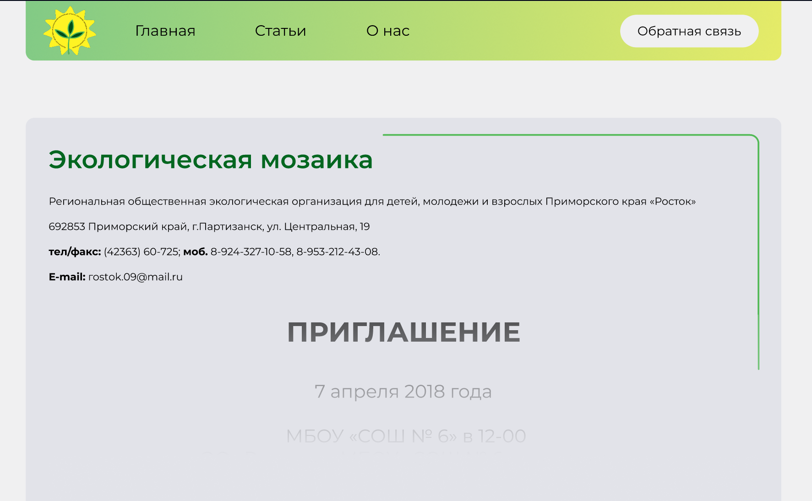
Рис. 1 – главная страница
- Каталог статей по местным сообществам и категориям (Рисунок 2): Разделение статей по сообществам (Владивосток, Артем, Арсеньев, Находка, Партизанск). Возможность независимого управления контентом для каждого сообщества. Поиск статей внутри конкретного сообщества. Классификация статей по тематическим категориям (экономические, политические, культурно-исторические, экологические, социальные). Возможность добавления новых категорий администратором. Фильтрация и поиск статей. Так же выполнена фильтрация по дате.
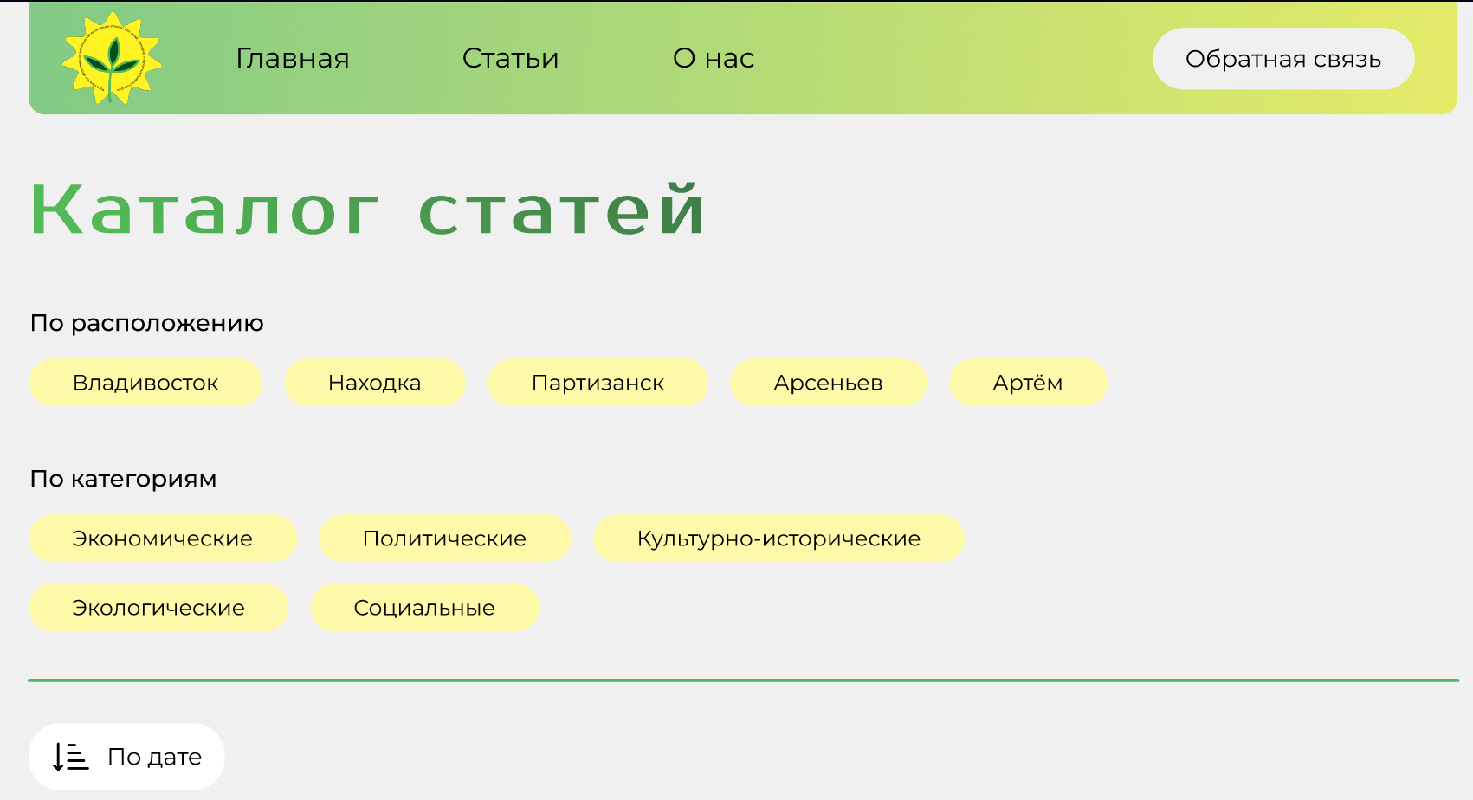
Рис. 2 – Каталог статей по местным сообществам и категориям
- Страница «О нас» (рисунок 3 – 4): Информация о миссии, целях и деятельности организации. История создания и развития. Контактная информация.
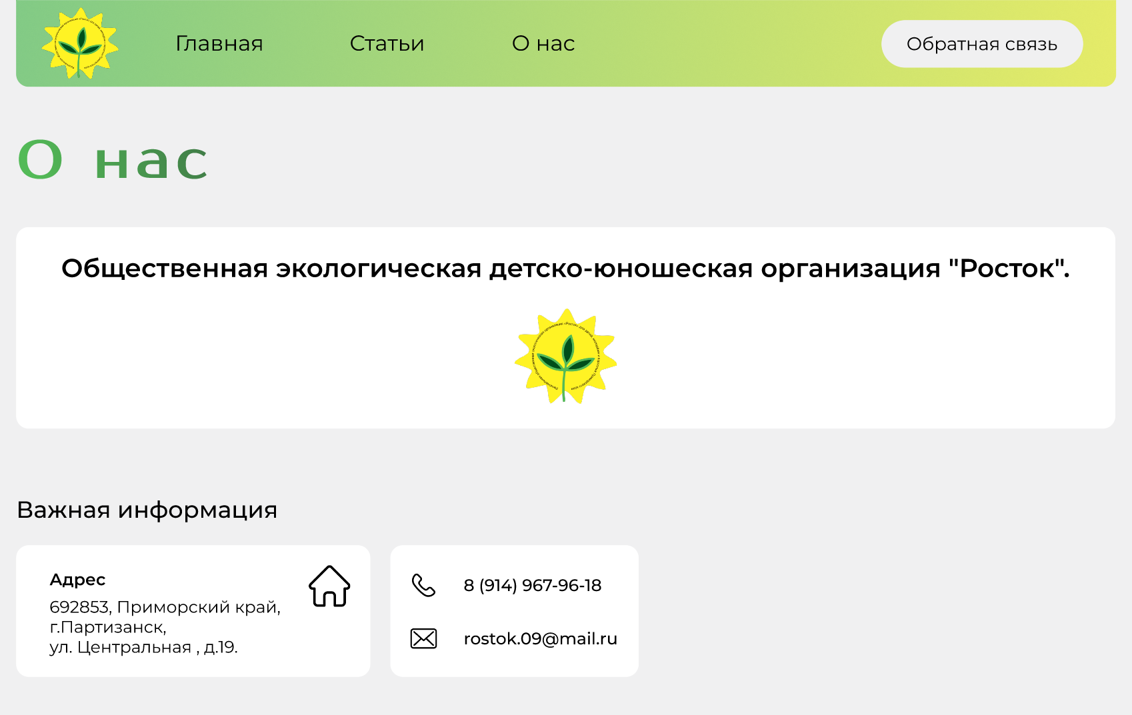
Рис. 3 – Страница «О нас»
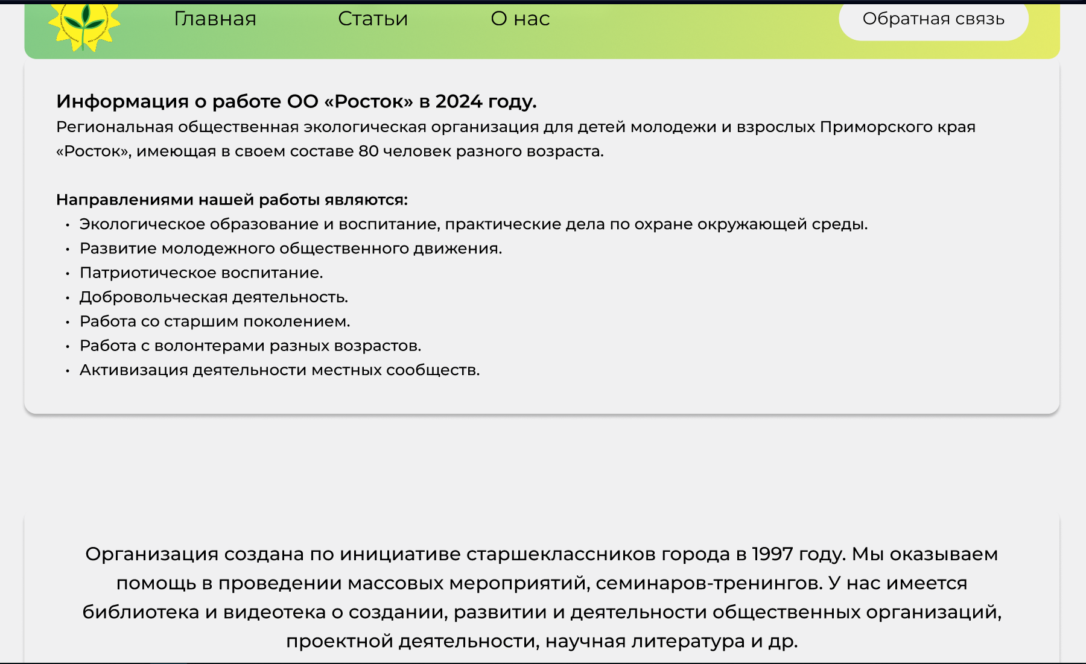
Рис. 4 – Продолжение страницы «О нас»
- Страница "Обратная связь» (Рисунок 5): Форма обратной связи с полями: имя, email, тема сообщения, текст сообщения. Интеграция с email-сервером.
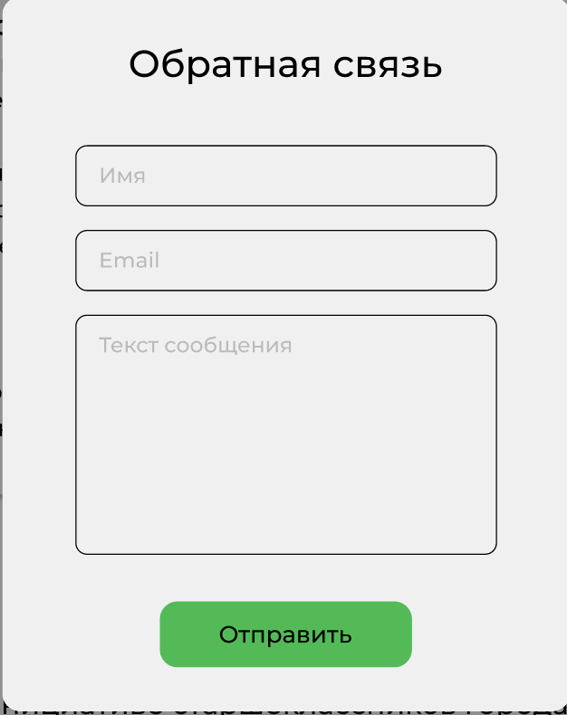
Рис. 5 - Страница "Обратная связь»
Сайт размещен на облачном хостинге или VPS в дата-центре, расположенном в России. Технические требования включают:
- PHP версии 7.4 или выше.
- MySQL версии 5.6 или выше.
- SSL-сертификат для HTTPS.
- Минимальное дисковое пространство: 1–2 ГБ.
Создание сайта для ОО «Росток» имеет значительный социальный эффект:
- Повышение узнаваемости организации: благодаря современному порталу деятельность организации становится более доступной для широкой аудитории.
- Популяризация экологических инициатив: Сайт служит площадкой для распространения информации о проектах и мероприятиях.
- Привлечение средств: Публикация информации о социальных программах способствует привлечению спонсоров и партнеров.
Проект по разработке сайта для общественной организации «Росток» успешно завершен. Новый портал стал важным инструментом для продвижения экологических инициатив в Приморском крае. Он не только решает текущие проблемы организации, но и открывает новые возможности для развития. Сайт станет надежной платформой для коммуникации с аудиторией и популяризации экологической культуры.

